**О МЕРАХ ПОЖАРНОЙ БЕЗОПАСНОСТИ**

**ДЛЯ ДОМОВ С ПЕЧНЫМ ОТОПЛЕНИЕМ**

С наступлением холодной погоды возрастает количество пожаров в жилых домах. Это связано с частой эксплуатацией электротехнических и отопительных приборов. Чтобы избежать трагедии, вам предлагается выполнить следующие мероприятия:

* своевременно ремонтируйте отопительные печи;
* очистите дымоходы от сажи;
* заделайте трещины в кладке печи и дымовой трубе песчано-глинистым раствором, оштукатурьте и побелите;
* на полу перед топочной дверкой прибейте металлический лист размером 50*70 см.;
* не допускайте перекала отопительной печи;
* не растапливайте печь легко воспламеняющимися жидкостями;
* отремонтируйте электропроводку, неисправные выключатели, розетки;
* отопительные электрические приборы, плиты содержите в исправном состоянии подальше от штор и мебели на несгораемых подставках;
* не допускайте включение в одну сеть электроприборов повышенной мощности, это приводит к перегрузке в электросети;
* не применяйте самодельные электронагревательные приборы;
* проверьте, чтобы расстояние от газового баллона до газовой плиты было не менее 0,5 м, до радиаторов отопления и печей – 1 метр, топочных дверок печей – 2 метра;
* двери из помещения, где установлены газовые приборы, выполнить открывающимися по ходу выхода из помещения;
* запрещается проверка герметичности соединений газового оборудования с помощью источников открытого пламени (спички, зажигалки, свечи);
* перед уходом из дома проверяйте выключение газового и электрического оборудования;
* не топите углем печи, не приспособленные для этой цели;
* не применяйте для топки дрова, не позволяющие по размерам закрыть дверцу;
* не оставляйте топящуюся печь с открытой дверцей без присмотра, а так же не поручайте надзор за ней малолетним детям;
* курить в строго отведенных местах. Напоминаем, что курение в постели, особенно в нетрезвом виде, часто приводит к пожару, причина которого – непотушенный окурок;
* желательно иметь в доме средства первичного пожаротушения (огнетушитель).

**Что делать если произошел пожар?**

1. Сообщить о Пожаре по телефону - «01» с сотового телефона 112; 101

Полиция – «02» с сотового телефона 102

Скорая помощь – «03» с сот. телефона 103

Газовая служба – «04» с сот. телефона 104

2. Эвакуировать людей (сообщить о пожаре соседям).

3. По возможности принять меры к тушению пожара (обесточить помещение, использовать первичные средства пожаротушения). Если самостоятельно справится с огнем не удается, то лучше не рисковать. Покинуть помещение, закрыть дверь и ждать приезда пожарных.

При пожаре люди гибнут в основном не от воздействия открытого огня, а от дыма, всеми способами защищайтесь от него:

- пригнитесь к полу – там остается прослойка воздуха 15-20 см;

- дышите через мокрую ткань или полотенце;

- в дыму лучше всего двигаться ползком вдоль стены по направлению к выходу

**Категорически запрещается:**

**Оставлять детей без присмотра** с момента обнаружения пожара и до его ликвидации

**Бороться с пламенем самостоятельно**, не вызвав предварительно пожарных, если Вы не справились с загоранием на ранней стадии его развития.

ПОМНИТЕ!

СОБЛЮДЕНИЕ МЕР ПОЖАРНОЙ БЕЗОПАСНОСТИ –

ЭТО ЗАЛОГ ВАШЕГО БЛАГОПОЛУЧИЯ, СОХРАННОСТИ ВАШЕЙ СОБСТВЕННОЙ ЖИЗНИ И ЖИЗНИ БЛИЗКИХ ВАМ ЛЮДЕЙ!

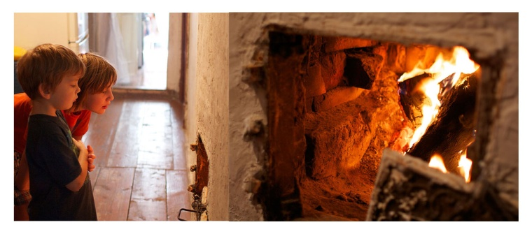

***ВАЖНО!***

**Уважаемые родители!**

В целях вашей безопасности и безопасности ваших детей как можно чаще беседуйте с детьми о том, как себя вести в чрезвычайных ситуациях. Но главное: научите детей избегать потенциальную опасность.

Например, опасность пожара. Не забывайте повторять с детьми правила пожарной безопасности.

Муниципальное бюджетное дошкольное образовательное учреждение

«Детский сад №35 «Малышок»

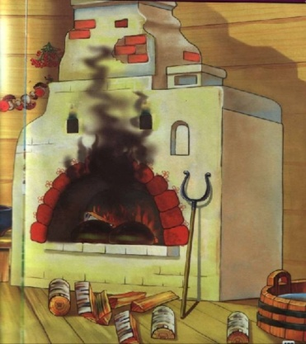

**Пожарная безопасность**

**при печном отоплении**

***Буклет для родителей***

Социальный педагог: Ланская Л.С.